Alimentarea cu apa a s.Briceni,
raionul Donduseni
(denumirea obiectivului)

Lista cu cantitațile de lucrări No. 7-1-1
Deviz-oferta No. 7-1-1
Turn de apa, sonda arteziene, statia de clorinare Plan general
(d en u ir ire a lu c i‘ă i i)

Fomi ular N r. 1

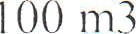
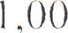
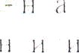




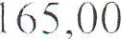
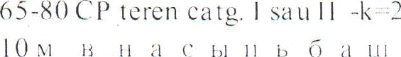
Nc.
cc.

1

2

3
4

5
Simbo l
nonze, cod
resurse

2

TsC03A

TsC03 E 1

Tsl 50A
T’sC5 l A

fsD02A
l

Den u mire lu crări

3
Capito lui 1. Luc rari de consnstructii
Capitolul 1.1. L ucrari de
terasaminte
Sapatura m ecanica cu excavatoru 1 de 0,40-0,7 0 m c, cu motor cu a rdei e intema si com a nda hidra ulica , in pa mint cu umid ita te na tura la, desca rcare in depozit teren ca tg. I -stra tul vegeta l
Sa pa tura m ccaia ica cu ex cavatorul de 0,40-0.70 i»c. cu ‹v oto i cu a rdcre intcia a si co n4 a n d a h id ra u lica , in pa na in t c u
u rn ic ita le n d t u i”a la , d c- sc‹i rc are in

l na p i”d sliei ea pa na inlu lui a din a t ai ov e uit din te ren ca tego ria l sa u 11, exec u ta ta cu bu ldo zer pe ira cto r cu senile de 6. 5 -S0 C P, in stra turi cu grosim ea de 1. 5-20 cm

UM

4

100 m3

100 ns3

100 m3

Cantitate

5

1,00

1,00

1,00
Preț pe unitate de rn ăsu ră, lei ( inc lu siv salariu )

Total, lei (co1. 5
.x co 1.6)

7

6 | TsC18B | Sa pa tura m ecanica cu buldozer pe lractor pe senile de 6.5-80 CP, inclusiv
 |  | irn pingerea pa m intului pina la 10 m, in | 100 | m3 | 0,60
teren catg. 2 -a lbiei pentru imbra camintea
rutiera
7 | TsC l8B | Sa pa tura m ecanica cu buldo zei pe tra ctor

1 pe senile de 6. 5-80 CP, inclusiv
irn ța in gei ea pa iaa in tu lui p ina la 1. 0 iaa , in
teren ca ig. 2 -ti ‹i n see lo i fu n da t iilo i‘

1. 00 m3

0,2 0

9 TsD02A

1
I m pra st ierea pa m in tu lu i a fin a t pi o› en it din teren ca tego ria l sa u I I, cx ccu ta ta cu buldo zer pe tia ctoi cu senile de 65 -80 CP, in stra turi cu gro siin ea de 1. 5 -20 cm

100 m3

0,80

1 | 2 | 3 | 4 | 5 | 6 | 7
10 | TsD7H 1 | Comp a ctarea mecanica a umpluturilor cu rulou compresor static a utopropulsat de 1 0-12 t, in straturi succesive de 1. 5 -20 cm grosime dupa corn pa ctare, exclusiv udarea fiecarui strat in pa rte, ump luturile executindu-se cu pa mint coeziv grad.  conipa ct. 1 00%- ›' C T Q O C T B O | 100 m3 | 0,80
11 | TsC 03F1 |   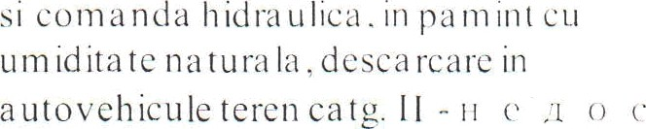  n b tu m dc apa si so nda a rtez ien e | 1. 00 m3 | 0,59
1. 2 | TsI50A | Ti-a nsporta rea inca rca turilo r cu  a utoca mion e 1a dista sta 1 km |  | 97,35
13 | TsC51A | Lucra n la desca i carea pamintului  depozit, teren categoria I | 100 m3 | 0,59
14 | TsD02A  i | I mprastierea pamintului afina t provenit  din teren categoria I sau II, executata cu buldo zer pe tra ctor cu senile de 6.5 -80 CP,  in straturi cu grosimea de 1. 5 -20 cm - | 100 m3 | 0,59
15 | TsD7H 1 | Compa ctarea m ecanica a um pluturilor cii  rulou com presoi static a utopropu lsat de 1 0-1. 2 t. in sti u t uri su ccesiv e de 1. 5 -2 0 cui gn‘o she e d u [n a co rn p a cia i‘u. ex c lu siv  u da rca t ieca ru i st i a 1 ha pa rtc, u n4 |0 lu t ti i‘ile  ex cc ut in d u -se c u p a m in t coez w m”a d. | 100 m3 | 0,59
C apitolul 1.2. 1 mbra caminte
rutiera din piatra sparta
16 | TsE05B | Nive la rea cu autogreder de pina la 1.75 C P  a supra fetei teren ulu i na tura l si a platformelor de tera samente, prin ta ierea  da m burilor si deplasarea in goluri a pamintu lui sapat in teren ca tg. II | 1 00m2 | 1,70
17 | TsD7E1 | Compa ctarea mecanica a um pluturilor cu rulou compresor static a utopropulsat de  1 0-12 t, in stra turi succesive de 1. 5-20 cni  grosim e dupa com pa ctare, ex clusiv  uda i‘ea fieca rui stra t in pa rte, una p lutuille  cxecu t indu -se cu pa rn in t coez iv gra d. com pa ct. °d 2-94 "?› | 100 m3 | 0,51
1. 8 | TsU 54A | St ra t de t u nd a t ic d in is is ip |  | 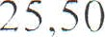
19 | TsC 54 B | Si 'a t dc l u ta da t ic d in p ia i rii spa ri a
20 | DE 10A | trot ua re 20. 2. 5 c m , pc f unda t ic dc heto n 30x 1. 5 cm |  | 80,00
C apitolul 1.3. Imbra caminte din
dale de trotuar
21 | TsE05B | Nive larea cu autogreder de pina la 1.75 CP  a supra fetei teren ului natura1 si a platformelor de tera samente, prin taierea da ix burilor si dep la sarea in go lii ri a | l00rn2 | 0,80
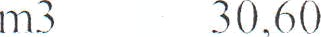

1 | 2 | 3 | 4 | 5 | 6 | 7
 |  | pamintului sapa t in teren catg. II
22 | TsD7E1 | Compa ctarea mecanica a umplutunlor cu  rulou compresor static a utopropulsa t de 1 0-12 t, in stra turi succesive de 1. 5 -20 cm grosim e dupa co ir pa ctare. cx c lu siv  uda rea fieca ru i st ra t ua pa rte, u na p lu tu rile  execu t iad u -se cu pa rn hs t cocz iv gu‘a d . coirpa ct. 9. 2-94’î | 100 rn3 | 0,24
23 | "I’sC 54A | St i‘a t de t u n fl a t ie d in n isip |  | 3,20
24 | TsC54B | Sti‘a t de tu nda t ie d in p ia tra spa ria |  | 
25 | DE IIA | Borduri m ici. pret’a brica tc din beton cu  sectiunea de 1 0x 1. 5 cm, pnetu inca d rarea spa tiilor verzi, trotua relor, a leilor, etc.,  a seza te pe o funda t ie din beto n, de 1 0x20 |  | 22,00
Capitolul 1.4. Platforma si turn de
apa din piatra sparta
26 | TsE05B | Nive larea cu autogreder de pina la 175 CP  a supra fetei terenului natura1 si a  pla tfotmelor de tera sa m ente, prin ta ierea da rn burilor si depla sa i ea iu goluri a  ț a rn in tu lui sa pa t in teren ca tg. 11 | î 00m2 | 0,40
27 | TsD7 E1 | 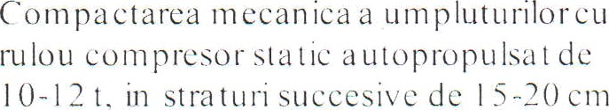  u da rea t ieca ix i st i a t ira pa rte. u m [o lu t uri le ex ec ut in du -se c u pa m in t cocz iv gru d.  comă u ct. 9.2 -9 4”»
25 | TsC54A | Stra t de fu n da tie cliii n isip | m3 | 1,60
29 | TsC54B | Strat de fundatie din p ia tra sparta | m3 | 1,60
Capitolul 1.5. Imprejmuire
Capitolul 1.5.1. Gard metalic
30 | TsA02C | Sa patura manuala de pamint in spatii  lim itate, av ind sub 1,00 m sau peste 1,00 ni la tim e, executa ta fara sprijin iri, cu ta luz vertica 1, la funda tii, cana le, subso luri, drenuri, trepte de in fra tire, fiz pa m int  n ecoe z iv sa u sla b co ez iv a d in cina e < 0,75 na tei‘en ta i e | m3 | 2,25
31 | CO06B 3 | 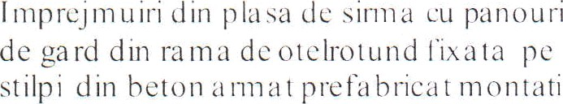  p iar ra spd rla , c u ina lt ina ca la coa na a d c 2,05 m , pentru ut iliza rea de st ilp i ir eta lic i  fixa ti in beton tai rn a t pe sa n tiei -pa n ou gard euro Eco zin cat H - 1 .80m |  | 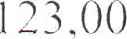
32 | IzD IOA | Vopsirea a nticoro ziva c u pensula de m ina a con fectiilor si constructiilor in eta lice c u un strat de grund a nticoro ziv pe ba za de miniu de p lum b si doua straturi de ema i1 clorca uciuc, a confectiilor si constructiilor meta lice, executa te din profile cu grosim i intre 8 m m si 1. 2 mm  in clusiv |  | 0,91


1 | 2 | 3 | 4 | 5 | 6 | 7
33 | TsD0 lB | Impra stierea cu lopata a pamintului  a finat, in straturi uniform e, de 1. 0 -30 cm grosim e. pi‘intr-o a runca re de pina la  din gra m ezi. inc lu si sfa rima i ea  b u lga rilo r, pa rn int ct l p ro ve n in d d in tere ii ir ij loc iu | m3 | 2,25
34 | CO05 B3 | I rrip rej na u k4 d hă s imi a gli im pa m cx cc uta te  cti st ilp i a v ira d 3 na ti isi a n ta d iiă a x in ‹1 \ . rn o n ia te ț c st ilp i d in ot e1. c u4 i in cl u ri orizo nta lc de s imi a gla hr pa ta ța c pa n o u, ina lt ur ea ga rd u lu i fiha d de 2 n4 . Pc n t ru  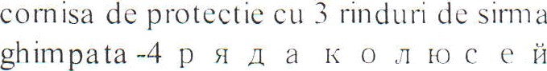  n p O B O o x fI (50 c e x u u ii n o 10 u -500 u - B e c 1 n v W,09 x r . Comier din otel  60*60*2.0-0. 6m+50buc sudura | na | 500,00
Capitolul 1.5.2. Poarta si portita
metalica
35 | TsA02C | Sa patura manuala de pamint in spatii  limita te, av ind sub 1,00 m sa u peste 1,00 m la tim e. executa ta fa ia sprij in ii i, cu ta luz  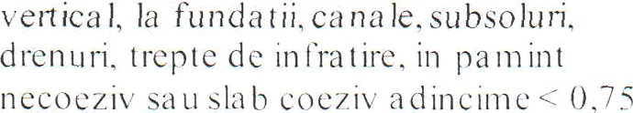 | m3 | 0,29
36 | CA03A | Beton t urn a t in t u nda tii. so c lu ri, zid u i4 cl e  sprij in, perei i su b cota xero. pi e p a ra t c u ceri tra la de ber oa n e si tu rna i-ca cu  ir ij1oa ce cia s ice beto n sint p lu c la sa C 5/4 (Bc 5/B 75) | m3 | 0,29
37 | CK 14A | Porta m eta lice cu ra m e din p rofiluri din  otel rotun gata confectiona te, inc lusiv  a ccesoriile necesare, monta te pe stilp i - LV.50m H=1 .80m -inclusiv sta lp i din meta1(teva pa trat 80x 80x 3, comier 40x2  si sistema de ficsat) conform proiectului |  | 8,10
38 | CK 14A | Portita meta lice cu rame din profiluri din  otel rotun gata con fectiona te, in clusiv  a ccesoriile necesa re, iaa onta te pe stilp i -  L= l .00m H= l .S 0 m -inc lusiv sta lp i din  iar eta 1 (teva pa tra t 6. 0 x 60x2 .com ier 40x 2  si s iste iaa a de fie sa t) c o n foi‘ir }n ro iec t u Iti i | m2 | 1,50
39 | TsD0 l B | I isa p ra st ie i’ea c u lu p a ta a pa rn in t u lu i  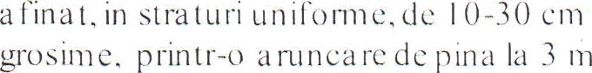  bulgan|o, painrntulprovuninJ Jin tc1’cn  rn j loc iu |  | 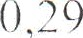
40 | IzD 10A | Vopsirea a ntico roziva cu pene u la de ir ina a con fectiilor si constructiilor ir eta lice cu un strat de grun d a n ticoroziv pe ba za de miniu de plumb si doua stra turi de ema il clorca uciuc, a confectiilor si constructiilor m eta lice, executa te din profile cu gro sint i intre 8 ir m si 1. 2 mm inclusiv |  | 0,16
Capitolul 1.6. Amenajarea spatii
verzi
4.1 | TsA02C | Sa pa tura m anuala de pa iTiint in spa tii | 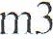 | 2,50

1 | 2 | 3 | 4 | 5 | 6 | 7
limita te, a v ind sub l ,00 m sa u peste 1 ,00
m la time, executa ta fa ia sprij in h i, cu ta luz veri ica 1, la fu n da t ii, ca na le, su bso lii ri, dren uri, ti‘epte de in fra t ire, in pa iaa in t necoez iv sa u sla b c o cz i a d in ciin c < 0,75 ir teren ta re
42 | TsH24C | Pla iata ri pu iet i de a i hol-i f*oiosi ,f”a i a ba '  (Arta r) | buc | 
43 | TsD0l B | I m p ra stierea cu lopa ta a pa ir intu lu i  at’inal, in stra turi unifoma e, de 1. 0 -30 cm grosim e, printr-o a runca re de pina la 3 din gram ezi, in c lusiv sfa rima rea  bulga rilor, pamintul provenind din teren mijlociu | m3 | 2,50
44 | TsD04B | Compactarea cu ma iulde mina a  umpluturilor executate in sapaturi orizonta le sa u inclinate la 1/4, inclusiv udarea fiecarui strat de pamint in parte, avind 1. 0 cm grosime pamint coeziv | m3 | 2,50
45 | TsH09B | Sema na rea ga zonulu i pe su pra fete in pa nta peste 30% | 100m2 | 7,20
46 | TsH l 2A | L da rca su pra l’ete lo r cu l’u rt un u 1 de la  h id ra nt i | l00rn2 | 7,20
47 | TsH09B
48 | TsH 12A | Uda rea su pra fete lo r c u f u rtu n u 1 ‹J c la  hid ra n ti | 100nI | 1,00

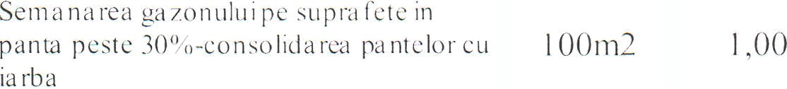
Total:
Cheltuieli d irecte | lei
Asigurarea socia la si medicala | 22,50 %
Tra nsporta rea materia lelor | 4,00 %
Cheltuieli de depozit | 2,00’%
Ch eltuie li de regie | 1450%
Bencfic iu dc dev iz

Total deviz:

I ntocinit

Verificat

